Concurso de Matemáticas Pangea 2023
Fase Final – 2º Bachillerato Ciencias
- Halla la fórmula de la función del siguiente dibujo:
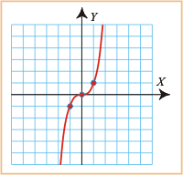 | - y = x  - y = x²  - y = x³  - y = x⁴  - y = x⁵

- Halla la fórmula de la función del siguiente dibujo:
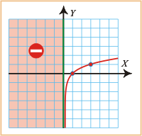 | - y = 3^{x}  - y = (1/3)^{x}  - y = ln x  - y = log₃ x  - y = log_{1/3} x

- Calcula: $\underset{x → 0}{\text{lím}}\left(\frac{1}{x}-\frac{1}{e^{x} - 1}\right)$
- x = 1/2
- x = 1/3
- x = 1/4
- x = 1/5
- x = 1/6

- Dada la función:
$$f(x)=\sqrt{x^{2}-4}$$
Halla las asíntotas
- x = 2, y = – 2
- x = 2, y = – x
- y = x, y = 0
- x = 2, x = – 2
- y = x, y = – x

- Calcula el determinante |A · B| sabiendo |A| = 5, |B| = 10
- 50
- 45
- 40
- 35
- 30

- Sean A y B dos sucesos aleatorios tales que: P(A) = 3/4, P(B) = 1/2 y $P(\overline{A}∩\overline{B})$ = 1/20. Calcula: P(A $∪$ B)
- P(A $∪$ B) = 7/20
- P(A $∪$ B) = 11/20
- P(A $∪$ B) = 13/20
- P(A $∪$ B) = 17/20
- P(A $∪$ B) = 19/20

- Calcula el volumen del tetraedro cuyos vértices son los puntos:
A(1, 2, 0), B(0, –1, 3), C(2, –1, 3) y D(1, 0, – 1)
- 1 u³
- 2 u³
- 3 u³
- 4 u³
- 5 u³

- Halla el punto P ′ simétrico del punto P(3, – 4, 4) respecto del plano:
π ≡ 2x – 3y + 2z – 9 = 0
- P ′(0, 1, – 1)
- P ′(– 1, 2, 0)
- P ′(– 2, 3, 1)
- P ′(– 3, 4, 2)
- P ′(– 4, 5, 3)

- Dada la matriz
$A=\left(\begin{matrix}k^{2} & k & 1 \\ 2k & k+1 & 2 \\ 1 & 1 & 1\end{matrix}\right)$
Determina para qué valore de k la matriz A tiene inversa.
- Para todo valor k ≠ 1
- Para todo valor k ≠ 1, k ≠ – 1
- Para todo valor k ≠ 2
- Para todo valor k ≠ – 1, k ≠ 2
- Para todo valor k ≠ – 1, k ≠ – 2

- Resuelve la ecuación:
$$\left|\begin{matrix}x & 1 & -x^{2} \\ 1 & x^{2} & -x \\ x^{2} & -x & -1\end{matrix}\right|=0$$
- x = – 3, x = 1
- x = – 3, x = – 1
- x = 3, x = 1
- x = 1, x = – 1
- x = 1
- Calcula la distancia que hay entre las rectas:
$r≡ \left\{\begin{matrix}x= 1+6t \\ y=-4+ t \\ z= 3-2t\end{matrix} t ∈ R \right.$ s ≡ $\frac{x - 3}{2}$ = y = $\frac{z + 1}{–5}$
- 3,1 unidades
- 4,2 unidades
- 5,3 unidades
- 6,4 unidades
- 7,5 unidades

- Dada la función:
Halla el valor de los parámetros a y b para que la función tenga un extremo relativo en x = 1 y tenga como asíntota oblicua a la recta y = – 2x + 1
- a = 0, b = 0
- a = – 1, b = – 1
- a = – 2, b = 0
- a = 1, b = 1
- a = 2, b = 2

- Halla la integral: $\int{\ln{x}dx}$
- x³(ln x – 1) + k
- x²(ln x + 1) + k
- x²(ln x – 1) + k
- x(ln x + 1) + k
- x(ln x – 1) + k

- Un dron se encuentra en el punto P(2, – 3, 1) y queremos dirigirlo en línea recta hasta el punto más cercano del plano de ecuación π ≡ 3x + 4z + 15 = 0. Halla las coordenadas del punto del plano al que llegará el dron.
- Q(3, 1, – 1)
- Q(2, 0, 0)
- Q(1, – 1, – 1)
- Q(0, – 2, – 2)
- Q(– 1, – 3, – 3)

- Calcula el área comprendida entre las siguientes funciones:
f (x) = 4 – x² g(x) = 2x + 1
- 4/3 u²
- 8/3 u²
- 16/3 u²
- 32/3 u²
- 64/3 u²

- Cuándo es compatible determinado el sistema:
$$\left.\begin{aligned} kx-2y+\left(k-1\right)z= 4 \\ 2x-3y+ 6z=-2 \\ kx- y+ 6z=-6\end{aligned}\right\}$$
- Para todo valor de k ≠ – 1 y k ≠ 15/3
- Para todo valor de k ≠ 1 y k ≠ 1/3
- Para todo valor de k ≠ – 1 y k ≠ 2/3
- Para todo valor de k ≠ 1 y k ≠ 26/3
- Para todo valor de k ≠ – 1 y k ≠ 13/3

- Una fábrica tiene tres cadenas de producción A, B y C. La cadena A fabrica el 50 % del total de los coches producidos; la B, el 30 %, y la C, el resto de los coches producidos. Se sabe que en la cadena A, la probabilidad de que un coche tenga un defecto es 1/2; en la B, 1/4, y en la C, 1/6. Si un coche no es defectuoso, ¿cuál es la probabilidad de que haya sido producido por la cadena C?
- 20/77
- 22/77
- 24/77
- 26/77
- 30/77

- Las calificaciones que se obtienen en un determinado examen de matemáticas siguen una distribución normal de media 6 puntos y desviación típica 2,5 puntos. Calcula la probabilidad de que elegida una persona al azar tenga una calificación mayor que 8 puntos.
- 0,2449
- 0,2339
- 0,2229
- 0,2119
- 0,2009

- Hemos comprado un videojuego, unos auriculares y una mochila. El precio de los auriculares es el doble del precio del videojuego, y también es el triple de la diferencia del precio de la mochila y el videojuego. Considerando que hemos pagado 70 €, calcula los precios de los tres artículos.
- Videojuego: 15 €, auriculares: 30 € y mochila: 25 €
- Videojuego: 16 €, auriculares: 29 € y mochila: 24 €
- Videojuego: 17 €, auriculares: 28 € y mochila: 23 €
- Videojuego: 18 €, auriculares: 27 € y mochila: 22 €
- Videojuego: 19 €, auriculares: 26 € y mochila: 21 €

- Un pastor dispone de 1000 m de tela metálica para construir una cerca rectangular aprovechando una pared ya existente. Halla las dimensiones de la cerca para que el área encerrada sea máxima.
- El lado paralelo a la pared mide 500 m y cada uno de los otros dos 250 m
- El lado paralelo a la pared mide 400 m y cada uno de los otros dos 300 m
- El lado paralelo a la pared mide 300 m y cada uno de los otros dos 350 m
- El lado paralelo a la pared mide 200 m y cada uno de los otros dos 400 m
- El lado paralelo a la pared mide 100 m y cada uno de los otros dos 450 m

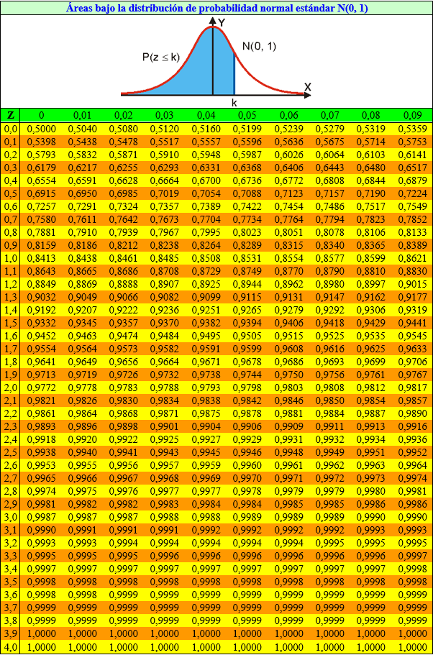

1. c
2. d
3. a
4. e
5. a
6. e
7. c
8. b
9. a
10. e
11. a
12. c
13. e
14. e
15. d
16. d
17. a
18. d
19. a
20. a

